汪奕如  合伙人·上海  +86 21 2208 1107  yiru.wang@fangdalaw.com | 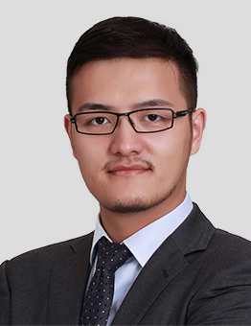
执业领域
汪奕如律师的主要执业领域为私募股权投资、跨境重组及并购业务。

近期代理的主要案件
私募股权投资及跨境重组
- 代表蚂蚁金服就其参与哈啰单车的跨境重组及后续多轮股权投资提供法律服务
- 代表蚂蚁金服就其与哈啰单车及宁德时代设立合资公司及后续股权融资项目提供法律服务
- 代表华平资本就其参与孩子王的跨境重组并在新三板挂牌提供法律服务
- 代表华平资本就其参与猎聘网的跨境重组及后续境外上市提供法律服务
- 代表高盛为其对歌礼药业的跨境重组项目提供法律服务
- 代表阿里巴巴为其对思必驰的股权投资项目提供法律服务
- 代表阿里巴巴和云锋基金为其对七牛云的股权投资项目提供法律服务
- 代表云锋基金为其对澜起科技的股权投资项目提供法律服务
- 代表云锋基金为其对乐言科技的股权投资项目提供法律服务
- 代表高瓴资本为其对高顿教育的股权投资项目提供法律服务
- 代表安能物流为其完成股权架构重组及后续多轮股权融资提供法律服务
- 代表皮皮鲁总动员为其完成跨境重组及后续股权融资提供法律服务
- 代表以心药业为其完成股权架构重组及后续股权融资提供法律服务
- 代表基石药业为其完成股权架构重组提供法律服务
- 代表悟空找房、熊猫英语、亿腾药业等企业完成多轮股权融资
兼并与收购
- 代表新加坡城市发展集团为其收购重庆协信地产股权项目提供法律服务
- 代表亿腾医药为其收购礼来医药的部分境内业务项目提供法律服务
- 代表福建省汽车工业集团为其出售福建奔驰汽车股权项目提供法律服务
- 代表摩根斯坦利为其出售杭州工商信托股权项目提供法律服务
- 代表华平资本为其收购一家教育集团的股权项目提供法律服务
- 代表苏州安洁科技股份有限公司（002635）为其收购新加坡公司 Supernova Holdings (Singapore) Pte. Ltd.并定向发行A股股票项目提供法律服务
- 在山东新华医疗器械股份有限公司（600587）收购香港威士达医疗集团60%股权并购项目中为卖方提供法律服务
教育背景
- 华东政法大学法学院，法学学士
- 美国纽约大学法学院，法学硕士
执业资格
- 中华人民共和国执业律师
- 美国纽约州执业律师
职业背景
- 在于2015年加入方达之前，汪奕如律师就职于一家中国领先的律师事务所。

